מגישה: שפרה כהן

ת.ז: 213238132

**ספר פרויקט אתר תרומות**

תוכן עניינים

תוכן עניינים 1

שלמי תודה 2

מבוא לפרויקט 3

תקציר 4

תיאור הפרויקט 5

הדרישות בפיתוח המערכת 7

מפרט תכני 7

מטרות ויעדים 7

תיחום המערכת 7

ניתוח המערכת 8

תרשים uml 8

תיאור ה db וקישרי הגומלין 9

תיאור הטבלאות בפרויקט 9

מבנה הקוד בפרויקט 13

תיאור ה componemts 14

מסכים 24

מסקנות 30

סיכום 31

ביבליוגרפיה 32

שלמי תודה

בפתח דבר אודה לבורא עולם שהביאני עד הלום וסייע לאורך כל הדרך.

בנוסף אודה לכל אלו שנתנו רבות מכוחם, מרצם ומתבונתם במהלך העבודה.

• תודה- למנחה, גב' שולמית ברלין שתחי' , שסייעה לי לאורך כל הדרך בהכנת

הפרויקט, הנחתה בשלבים השונים, החל משלב התכנון ועד לשלב הביצוע. ייעצה ,בדקה ונתנה חוות דעת על מנת להגיע להישגים הטובים ביותר במסגרת הזמן והאמצעים אשר עמדו לרשותי.

• תודה- לצוות המורות המסור על המקצועיות הרבה, העזרה הרבה, התמיכה

וההשקעה לטווח הרחוק.

• לסמינר בנות אלישבע ,על המקצועיות הרבה ,וההשקעה לטווח הרחוק.

• תודה- להורי היקרים ולשאר בני המשפחה וידידים על תמיכה ועידוד לאורך כל הדרך החל מתקופת הלימודים ועד להגשת פרויקט גמר.

מבוא לפרויקט

מטרתו העיקרית של הפרויקט היא לתקשר בין צד ה srver לצד ה client להעביר נתונים ל db, לקרוא נתונים מה db, למחוק נתונים מה db, ולעדכן נתונים ב db ע"י קריאות של ה client ל srver וכתיבת שאילתות ב MySql, וכן מטרת ההתלמדות ורכישת הידע.

הפרויקט הוא אתר חינמי העוסק בתרומות לבתי כנסיות אפשר בקלות מאוד להפוך את האתר לאתר של תרומות לכל דבר אחר כגון תרומות לבתי חולים.

האתר כולל את ממשק התורם המאפשר: תרומה לפי פריט ,תרומה לפי בית כנסת או תרומה חופשית, התורם יכול לראות את התרומות שלו התורם יכול לתרום רק עם שם משתמש וסיסמא.

וכן את ממשק הגבאי המאפשר: ניהול פריטים שנדרשים לבית הכנסת – הוספת פריט למערכת, מחיקת פריט מהמערכת, עדכון פריט במערכת, כל התרומות, התרומות שעדין לא נתרמו, הקדשות שלא טופלו.

בנוסף האתר שלי עוזר למקבלי התרומות לדעת מה תרמו לבית כנסת שלהם איזה הקדשות עדין לא טופלו ואיזה פריטים עדין לא נתרמו בצורה מאוד מסודרת וקלה.

וכמו כן האתר מקל על התורם שרוצה לתרום פריט מסוים, התורמים לא צריכים לחפש איזה בית כנסת צריך את הפריט אלה האתר מציג להם את בתי הכנסיות הנזקקים לפריט שהם רוצים לתרום, וכמו כן אם התורם רוצה לדעת איזה פריטים בית כנסת מסוים צריך האתר יציג לו.

תקציר

האתר מנהל מערכת תרומות לבתי כנסיות, הוא מנהל את התורם ואת הגבאי,

לתורם יש מספר אפשריות איך לתרום – תרומה חופשית, תרומה לפי פריט, תרומה לפי בית כנסת.

האתר

האתר נועד לתווך בין שני אנשים אחד מציע נכס והשני מבקש.

ממשק

הפרויקט פותח בסביבת עבודה vsCode צד השרת נכתב בשפת node.js תוך חלוקה נכונה ומסודרת של הקוד. וטכנולוגית react לבניית צד הלקוח. האתר מספק מראה ויזואלי ברמה גבוהה המתאים את עצמו לגודל ההתקן שבו הוא נפת, באופן כללי הושקעה באתר מחשבה רבה הן לצורך יצירת אתר מתקדם ונאה לשימוש והן לצורך תפעול פרקטי, נוח ופשוט

הספר

מעיין בספר זה ימצא תיאור נרחב של הפרויקט הן בפן הלוגי והן בפן הגרפי החיצוני שישתלב במערכת הכללית. במהלך הספר ניתן להבחין בעקרונות התכנון של המערכת - תהליכים שקיימים במערכת, תרשימים ועוד... ובנוסף מכיל הספר מדריך למשתמש בו נמצאים צילומי מסך והסברים כיצד ניתן להשתמש במגוון האפשרויות אותה האתר מספק.

תיאור הפרויקט

הפרויקט מחולק לשתי חלקים:

1. צד התורם – אם המשתמש נכנס כתורם המערכת תציג לו את האפשרויות הבאות: תרומה לפי פריט, תרומה לפי בית כנסת, תרומה חופשית, התרומות שנתרמו על ידו, ויציאה מהמערכת.
2. צד הגבאי – אם משתמש נכנס כגבאי המערכת תציג לו את האפשרויות הבאות: הוספת פריט לתרומה, התרומות שעדין לא נתרמו, כל התרומות, הקדשות שעדין לא טופלו, ויציאה מהמערכת.

האתר נועד לעזור לתווך בין התורם לבין הגבאי באופן יעל וקל.

אם משתמש נרשם לאתר גם כגבאי וגם כתורם הוא יצטרך לבחור איך הוא נכנס – כתורם או כגבאי המערכת תפתח לו את הדף המתאים.

נפרט על האופציות שלכל צד:

1. צד התורם:
2. תרומה לפי פריט – המשתמש בוחר את הפריט שהוא רוצה לתרום (יש אפשרות לחפש פריט מסוים) והמערכת מציגה לו את בתי הכנסיות שצריכים את הפריט שנבחר המשתמש בוחר את הבית כנסת הרצוי ולאחר מכן הוא יעבור לתשלום ששם יכניס את פרטיו ופרטי כרטיס האשראי והקדשה, כמובן רק אם הוא נרשם במערכת אחרת הוא יגיע לדף של הרישום למערכת ורק אחר כך יגיע לדף התשלום.
3. תרומה לפי בית כנסת - המשתמש בוחר את בית הכנסת שאליו הוא מעונין לתרום(יש אפשרות לחפש בית כנסת מסוים) והמערכת מציגה לו את הפריטים שבית הכנסת הבחור זקוק להם המשתמש בוחר את הפריט הרצוי ולאחר מכן הוא יעבור לתשלום ששם יכניס את פרטיו ופרטי כרטיס האשראי והקדשה, כמובן רק אם הוא נרשם במערכת אחרת הוא יגיע לדף של הרישום למערכת ורק אחר כך יגיע לדף התשלום.
4. תרומה חופשית – רק לאחר שהמשתמש נרשם למערכת ניתן לבצע את התרומה החופשית, המשתמש יכניס את הסכום הרצוי את פרטיו, פרטי כרטיס אשראי והקדשה.
5. התרומות שנתרמו על ידו – המערכת תציג לתורם את התרומו שתרם.
6. יציאה מהמערכת – המערכת תוציא אותו מהמערכת ע"י שתרוקן את ה sessionStorage.
7. צד הגבאי:
8. הוספת פריט לתרומה – הגבאי יגיע לדף של הוספת פריט ששם הוא יזין שם פריט, כמות, מחיר ליחיד, אם הפריט כבר קיים המערכת תודיע על כך.
9. התרומות שעדין לא נתרמו – המערכת תציג את התרומות שעדין לא נתרמו כך: מספר פריטים שעדין לא נתרמו X מתוך Y, עם אופציות של מחיקה ועדכון של הפריט.
10. כל התרומות – המערכת תחזיר את כל התרומות שנתרמו ושלא נתרמו כך: נתרמו X מתוך Y.
11. הקדשות שעדין לא טופלו – המערכת תציג את כל ההקדשות שלא טופלו, כאשר הגבאי מסמן הקדשה שהיא טופלה היא לא תוצג עוד
12. יציאה מהמערכת – המערכת תוציא אותו מהמערכת ע"י שתרוקן את ה sessionStorage.

הדרישות בפיתוח המערכת

בבניית המערכת יש לדאוג שתהיה נוחה, קלה ומובנת למשתמש ושהקוד יפעל בצורה המדויקת ביותר, וכמובן שיהיה יעיל ויעבוד כיאות.

מפרט תכני

1. עמדת פיתוח: מחשב intel.

מערכת הפעלה: .windows 10

כלי התוכנה לפיתוח המערכת: visual studio code.

שפות תכנות: צד שרת – node js, צד לקוח – react.

מסד נתונים – MySql.

1. חומרה: מחשב.

חיבור לרשת: לא נדרש.

מטרות ויעדים

1. הבקשות להקדשות של תורמים נשמרים במערכת עד לטיפולם.
2. להקל הליכים בקבלת תרומות ובכך להגדיל את מחזור ההכנסות.
3. קבלת הקבלות על התרומות למייל וכך נשמרות הקבלות לצורך קבלת החזר מס בגין סעיף 46 .

תיחום המערכת

1. המערכת מאפשרת להכניס נתונים תקינים בלבד.
2. המערכת מתחייבת ל100 אחוזי הצלחה בדיוק שליפת המידע.
3. המערכת מותאמת לתוכנית הלימודים הקיימת במגמה ותקיף פעולות אלו בלבד.

ניתוח המערכת

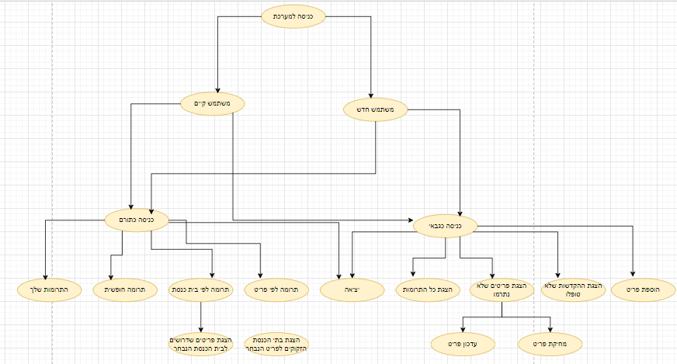

תרשים uml

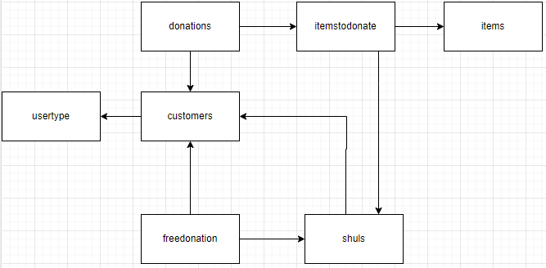

תיאור ה db וקישרי הגומלין

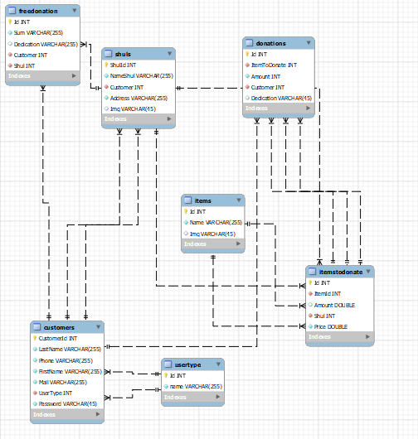

תיאור הטבלאות בפרויקט

טבלת המשתמשים – customers

|  |  |  |  |
| --- | --- | --- | --- |
|  | שם שדה | סוג שדה | תיאור |
| מפתח | customerId | Int | מזהה המשתמש (ת.ז) |
|  | FirstName | string | שם פרטי של המשתמש |
|  | lastName | string | שם משפחת של המשתמש |
|  | Phone | string | טלפון של המשתמש |
|  | Mail | string | מייל של המשתמש |
|  | Password | string | סיסמא של המשתמש |
|  | UserType | int | קוד סוג המשתמש |

טבלת התרומות – donaions

|  |  |  |  |
| --- | --- | --- | --- |
|  | שם שדה | סוג שדה | תיאור |
| מפתח | IdDonation | Int | מזהה התרומה |
|  | ItemToDonate | Int | קוד פריט |
|  | Amount | Int | כמות מהפריט |
|  | Customer | Int | קוד משתמש |
|  | Dedication | string | הקדשה |

טבלת התרומות – freedonation

|  |  |  |  |
| --- | --- | --- | --- |
|  | שם שדה | סוג שדה | תיאור |
| מפתח | IdFreedonatio | Int | מזהה התרומה החופשית |
|  | Sum | Int | סכום לתרומה |
|  | Dedication | string | הקדשה |
|  | Customer | Int | קוד משתמש |
|  | Shul | int | קוד בית כנסת |

טבלת התרומות – items

|  |  |  |  |
| --- | --- | --- | --- |
|  | שם שדה | סוג שדה | תיאור |
| מפתח | IdItems | Int | מזהה פריט |
|  | Name | Int | שם הפריט |
|  | Img | string | תמונה של הפריט |

טבלת התרומות – itemstodonate

|  |  |  |  |
| --- | --- | --- | --- |
|  | שם שדה | סוג שדה | תיאור |
| מפתח | IdItemstodonate | Int | מזהה פריט לתרומה |
|  | ItemId | Int | קוד מזהה פריט |
|  | Amount | int | כמות פריט |
|  | Shul | Int | קוד בית כנסת |
|  | Price | int | סכום לפריט בודד |

טבלת התרומות – shuls

|  |  |  |  |
| --- | --- | --- | --- |
|  | שם שדה | סוג שדה | תיאור |
| מפתח | idShul | Int | מזהה בית כנסת |
|  | NameShul | string | שם בית כנסת |
|  | Customer | Int | קוד משתמש |
|  | Address | string | כתובת בית כנסת |
|  | Img | string | תמונה של בית הכנסת |

טבלת התרומות – usertype

|  |  |  |  |
| --- | --- | --- | --- |
|  | שם שדה | סוג שדה | תיאור |
| מפתח | idUsertype | Int | מזהה סוג משתמש |
|  | name | string | שם סוג משתמש |

מבנה הקוד בפרויקט

צד הלקוח מתקשר עם צד השרת וצד השרת מתקשר עם ה database

• צד הלקוח – UI נכתב ב components ב react, היא מבצעת fetch לשרת כדי לקבל להוסיף לעדכן נתונים ב database.

• צד השרת נכתב בnode.js, השתמשתי ב mySql2 – ישנן 2 תיקיות:

1. routes – בה כל קובץ מטפל בנושא מסוים לדוגמא: קריות של הגבאי, קריאות של התורם וכו.

כל קריאה שמתקבלת מצד הלקוח מגיעה לקובץ server.js והוא מנווט לקובץ המתאים בתקיה הזאת, בתוך כל קובץ יש פונקציות לפי ה url של הקראות בתוך הפונקציות יש זימון של פונקציה בתוך התיקיה Services בתוך הקובץ שמתאים לנושא.

1. Services – בה יש קבצים שכל קובץ מטפל בנושא אחר כמו ה routes בתוך הקבצים יש פונקציות שכל פונקציה מבצעת שאילתת sql.

• bataBase – נכתב ב mySql.

תיאור ה componemts

AddItem-component:

מכילה פונקציה AddClicked() שהיא מוסיפה פריט נוסף לרשימת הפריטים שעדין לא נתרמו או מוסיפה במספר הכמות שנמצאת במאגר, הפונקציה מבצעת את הfetch הבא:

const response = await fetch('http://localhost:6200/api/item/add', {

                method: 'POST',

                body: formData,

            })

בserver מקבל את הקריאה עם הbody שבמקרה הזה זה יהיה המידע על המוצר שהגבאי מעונין להוסיף, לפי השורה הזאת בקובץ server.js :

app.use('/api/item', item);

הקריאה תגיעה לקובץ item שבתיקית routs ושם הוא יגיע לפונקציה הבאה לפי הurl של ה fetch:

router.post('/add', shul.upload.single('file'), async function (req, res) {

    try {

        res.json(await item.createItem(req.body))

    }

    catch (err) {

        console.error(`Error the shul not create`, err.message);

    }

})

בפונקציה הזאת מזמנים את הפונקציה createItem(req.body) ששולחים אליה את ה body שזה המידע על המוצר, בפונקציה הזאת בצעתי בדיקה אם המוצר שהגיע כבר קים במאגר הפריטים במידה שהוא לא קים הוספתי למאגר של הפריטים, לאחר מכן בדקתי אם הכמות שהגבאי רוצה להוסיף / לשנות הוא קטן מהכמות שכבר תרמו או שהכמות שהוא הכניס היא 0 לא נשנה ונחזיר הודאה מתאימה במידה ולא נכניס לפריטים שעדין לא נתרמו עם הכמות שהגבאי הכניס.

Confirmation-component:

הלקוח יכניס את פרטי האשראי לביצוע התרומה בלחיצה על כפתור האישור יתבצע הfetch הבא:

    const url = `http://localhost:6200/api/donation`;

    let response = await fetch(url, {

      method: 'POST',

      headers: {

        'Accept': 'application/json',

        'Content-Type': 'application/json'

      },

      body: JSON.stringify(date)

    });

בserver מקבל את הקריאה עם הbody שבמקרה הזה זה פרטי הלקוח התורם, לפי השורה הזאת בקובץ server.js :

app.use('/api/donation', donation);

הקריאה תגיע לקובץ donation שבתיקית routs ושם הוא יגיע לפונקציה הבאה לפי הurl של ה fetch:

router.post('/', async function (req, res, next) {

    try {

        res.json(await donation.addDonation(req.body));

    } catch (err) {

        console.error(`Error`, err.message);

        next(err);

    }

});

בפונקציה הזאת מזמנים את הפונקציה addDonation(req.body) ששולחים אליה את פרטי המשתמש ובפונקציה נכניס את המשתמש לתרומות שנתרמו עם ההקדשה שלו.

Dedications-component:

הקומפוננטה מציגה לגבאי את ההקדשות של התורמים – בקשות של תרומות של פריטים ותרומות חופשיות לכל הקדשה יש אפשרות לטיפול ובלחיצה עליו אם זה תרומה חופשית יתבצע ה fetch הבא:

 const url = `http://localhost:6200/api/dedication/freeHandling`;

        let response = await fetch(url, {

            method: 'PUT',

            headers: {

                'Accept': 'application/json',

                'Content-Type': 'application/json'

            },

            body: JSON.stringify(data)

        });

ואם זה יהיה תרומה של פריט יתבצע ה fetch הבא:

const url = `http://localhost:6200/api/dedication/itemHandling`;

        let response = await fetch(url, {

            method: 'PUT',

            headers: {

                'Accept': 'application/json',

                'Content-Type': 'application/json'

            },

            body: JSON.stringify(data)

        });

בserver מקבל את הקריאה עם הbody שבמקרה הזה זה פרטים של ההקדשה שנבחרה, לפי השורה הזאת בקובץ server.js :

app.use('/api/dedication', dedication);

שתי הקריאות האלה יגיעו לקובץ dedication ולכל אחד מהקריאות תתבצע הפונקציה המתאימה לפי ה url:

router.put('/freeHandling', async function (req, res, next) {

    try {

        console.log(req.body)

        res.json(await dedication.freeHandling(req.body));

    } catch (err) {

        console.error(`Error`, err.message);

        next(err);

    }

});

router.put('/itemHandling', async function (req, res, next) {

    try {

        console.log(req.body)

        res.json(await dedication.itemHandling(req.body));

    } catch (err) {

        console.error(`Error`, err.message);

        next(err);

    }

});

בפונקציות freeHangling, itemHandling מזין null בעמודה של ההקדשה את השורה של ההקדשה בטבלת ההקדשות המתאימה.

DonatedItems -component:

הקומפוננטה מציגה לגבאי את התרומות שנתרמו – לפי fetch שכתבתי ב useEffect תרומות של פריטים ותרומות חופשיות לכל תרומה, אם לא נתרמו נציג הודאה מתאימה.

Donates -component:

מציג את בתי הכנסת הקיימים במאגר עם כפתור של הצג עוד בתי כנסת רק במידה ויש עוד בתי כנסת בלחיצה עליו נבצע fetch שיבדוק אם יש עוד במידה ואין הוא יסיר את הכפתור של הצג עוד ויציג את בתי הכנסת שהוא הביא מהשרת. עם אופציה של חיפוש בית כנסת, בלחיצה על בית כנסת מסוים ננווט את המשתמש לקומפוננטה ItemsOfShul ונשלח לו את ה props שיהיה הבית כנסת שנבחר.

ItemsOfShul -component:

בuseEffect נבצע fetch ונשלח את הID של הבית הכנסת שנבחר:

const url = `http://localhost:6200/api/item/notDonations/${location.state.shul.ShulId}`;

בserver מקבל את הקריאה עם הbody שבמקרה הזה זה יהיה הID של בית הכנסת, לפי השורה הזאת בקובץ server.js :

app.use('/api/item', item);

הקריאה תגיעה לקובץ item שבתיקית routs ושם הוא יגיע לפונקציה הבאה לפי הurl של ה fetch:

router.get('/notDonations/:id', async function (req, res, next) {

    let shulId = req.params.id;

    console.log(shulId);

    try {

        res.json(await item.allItemsNotDonated(shulId));

    } catch (err) {

        console.error(`Error`, err.message);

        next(err);

    }

});

בפונקציה allItemsNotDonation(shulId) נשלוף את כל הפריטים שעדין לא נתרמו או שלא תרמו את הכמות שצריכים.

הקומפוננטה תציג את הפריטים שהגיעו מה fetchשלכל פריט יש אפשרות ללחוץ לתרומה, עם אפשרות לחיפוש מוצר בלחיצה על תרומה אם המשתמש לא התחבר נעביר אותו לדף logIn ולאחר מכן נעביר אותו לדף confirmation במידה והוא התחבר נעביר אותו ל confirmation בשתי המקרים נשלח ב props את ה פריט כמות לתרומה ומחיר.

DonationByItem-component:

הקומפוננט התציג לתורם את כל הפריטים שנמצאים במאגר ע"י fetch:

 let response = await fetch(`http://localhost:6200/api/item/all/${fromIndex}`);

שנכתוב ב useEffect, עם כפתור של הצג עוד פריטים רק במידה ויש עוד פריטים בלחיצה עליו נבצע fetch שיבדוק אם יש עוד במידה ואין הוא יסיר את הכפתור ויציג את הפריטים שהוא הביא מהשרת. עם אופציה של חיפוש פריט. בלחיצה על פריט מסוים ננווט את המשתמש לקומפוננטה ShulsOfItem ונשלח לו את ה props שיהיה הפריט שנבחר.

ShulsOfItem -component:

בuseEffect נבצע fetch ונשלח את הID של הפריט שנבחר:

            let response = await fetch( `http://localhost:6200/api/item/${location.state.itemId}/getShuls`);

בserver מקבל את הקריאה עם הbody שבמקרה הזה זה יהיה הID של הפריט שנבחר, לפי השורה הזאת בקובץ server.js :

app.use('/api/item', item);

הקריאה תגיעה לקובץ item שבתיקית routs ושם הוא יגיע לפונקציה הבאה לפי הurl של ה fetch:

router.get('/:id/getShuls', async function (req, res, next) {

    let itemId = req.params.id;

    try {

        res.json(await item.allShulByItem(itemId));

    } catch (err) {

        console.error(`Error while getting allItems`, err.message);

        next(err);

    }

});

הפונקציה allShulByItem תתבצע והיא תביא את כל בתי הכנסת שצריכים את הפריט שהמשתמש בחר במקרה ולא יהיה בתי כנסת יחזר null.

הקומפוננטה תציג את בתי הכנסת שהגיעו מה fetchשלכל בית כנסת יש אפשרות ללחוץ לתרומה, עם אפשרות לחיפוש בית כנסת בלחיצה על תרומה אם המשתמש לא התחבר נעביר אותו לדף logIn ולאחר מכן נעביר אותו לדף confirmation במידה והוא התחבר נעביר אותו ל confirmation בשתי המקרים נשלח ב props את ה פריט כמות לתרומה ומחיר.

DonationsDonated -component:

מציגה לתורם את התרומות שהוא תרם, תרומות של פריטים ותרומות חופשיות

ע"י שתי ה- fetch שנכתוב ב useeffect:

url = `http://localhost:6200/api/user/${sessionStorage.getItem('email')}/itemDonation`;

let response2 = await fetch(url);

let url = `http://localhost:6200/api/user/${sessionStorage.getItem('email')}/freeDonation`

let response1 = await fetch(url);

FreeDonation -component:

קומפוננטה של תרומה חופשית, במידה ותורם רוצה לתרום סכום מסוים של כסף התורם יכניס את הפרטים – בית כנסת שאליו הוא רוצה לתרום כמובן שהוא יצטרך לבחור בית כנסת רק מהרשימה שנספק לו שזה הבתי כנסיות שנמצאים בdataBase, פירטי אשראי, סכום, בלחיצה על כפתור האישור נבצע את ה fetch הבא:

const url = `http://localhost:6200/api/donation/save`;

        let response = await fetch(url, {

            method: 'POST',

            headers: {

                'Accept': 'application/json',

                'Content-Type': 'application/json'

            },

            body: JSON.stringify(freeDonation)

        });

שנשלח איתו את פרטי התרומה, ב server תתבצע השורה:

app.use('/api/donation', donation);

בקובץ donation תתבצע הפונקציה:

router.post('/save', async function (req, res, next) {

    try {

        res.json(await donation.saveDonation(req.body));

    } catch (err) {

        console.error(`Error`, err.message);

        next(err);

    }

});

בפונקציה saveDonation(req.body) נכניס את פירטי התרומה לטבלת freeDonation.

Gabay-component:

מציגה את הניווט של הגבאי עם האופציות הוסף פריט, הצג בקשות לתרומה, הצג את כל התרומות, הקדשות, יציאה.

LogIn -component:

קומפוננטה של התחברות של משתמש רשום בלחיצה על התחבר כמשתמש חדש נעביר את המשתמש לדף signUp, בלחיצה על כפתור המשך נבצע את ה fetch רק במידה והמשתמש מילא את הפרטים שלו והם תקינים:

const url = `http://localhost:6200/api/user/logIn`;

                let response = await fetch(url, {

                    method: 'POST',

                    headers: {

                        'Accept': 'application/json',

                        'Content-Type': 'application/json'

                    },

                    body: JSON.stringify(user)

                });

ונשלח ב body את המיייל והסיסמא שהמשתמש הזין.

בserver לפי השורה הזאת:

app.use('/api/user', user);

תתבצע הפונקציה:

router.post('/logIn',async function(req, res, next) {

  try {

    res.json(await user.whatType(req.body));

  } catch (err) {

    console.error(`Error while getting users`, err.message);

    next(err);

  }

});

שנמצאת בתוך הקובץ user, בפונקציה whatType(req.body) נבדוק אם המשתמש קיים אם הוא לא קים נחזיר "לא קיים" ונעביר אותו לדף signUp, ואם הוא קיים נבדוק מה הסטטוס שלו – גבאי או תורם או גם וגם ולפי זה ננווט אותו לדף המתאים, אם הוא גם גבאי וגם תורם הוא יבחר המשתמש יבחר באיזה סטטוס הוא רוצה להכנס.

SignUp-component:

קומפוננטה של התחברות של משתמש חדש בלחיצה על התחבר כמשתמש קים נעביר את המשתמש לדף logIn, בלחיצה על כפתור המשך נבצע את ה fetch רק במידה והמשתמש מילא את הפרטים שלו והם תקינים:

 const url = "http://localhost:6200/api/user/add";

                let response = await fetch(url, {

                    method: 'POST',

                    headers: {

                        'Accept': 'application/json',

                        'Content-Type': 'application/json'

                    },

                    body: JSON.stringify(user)

                });

ונשלח את פרטי המשתמש החדש, ב server לפי השורה:

app.use('/api/user', user);

תתבצע הפונקציה:

router.post('/add',async function(req, res, next) {

  try {

    res.json(await user.createUser(req.body));

  } catch (err) {

    console.error(`Error`, err.message);

    next(err);

  }

});

הפונקציה createUser(req.body) תבדוק שהכן המשתמש לא קיים במידה וכן היא לא תוסיף אותו ותוצג הודאה מתאימה, במידה ולא היא תוסיף אותו למאגר המשתמשים אם הוא נכנס בסטטוס גבאי המשתמש ימלא את פירטי בית הכנסת שלו ובלחיצה על אישור נבצע את ה fetch:

const response = await fetch('http://localhost:6200/api/shul/add', {

            method: 'POST',

            body: formData,

        })

ונשלח ב body את פירטי בית הכנסת, ב server לפי השורה:

app.use('/api/shul', shul);

תתבצע הפונקציה:

router.post('/add', shul.upload.single('file'), async function (req, res) {

  try {

    res.json(await shul.createShul(req.body))

  }

  catch (err) {

    console.error(`Error the shul not create`, err.message);

  }

});

הפונקציה createShul(req.body) תוסיף את בית הכנסת למאגר בתי הכנסיות.

NavDonate -component:

מציגה את הניווט של התורם עם האופציות תרומה לפי פריט, תרומה לפי בית כנסת, תרומה חופשית, התרומות שלך, יציאה.

NotDonations -component:

מציגה לגבאי את התרומות שעדין לא נתרמו בפורמט: נתרם X מתוך Y ע"י שב useeffect נבצע fetch :

const url = `http://localhost:6200/api/item/notDonations/${props.ShulId}`;

ב props נשלח את ה id של הבית כנסת ב server נשלוף אץ הפריטים שעדין לא נתרמו לבית הכנסת לפי ה id ששלח.

מציגים את הפריטים ע"י הקומפוננטה Item שהיא מציגה פריט ויש לה שתי כפתורים של מחק ועדכן, בלחיצה על מחק נמחק את הפריט מהרשימה שנמצאת בצד ה client ונבצע fetch:

const url = `http://localhost:6200/api/item/delete`;

            await fetch(url, {

                method: 'POST',

                headers: {

                    'Accept': 'application/json',

                    'Content-Type': 'application/json'

                },

                body: JSON.stringify(data)

            });

ב data נשלח את ה id והכמות שבמקרה הזה יהיה 0, ב server לפי השורה:

app.use('/api/item', item);

תתבצע הפונקציה:

router.post('/delete', async function (req, res, next) {

    try {

        console.log(req.body);

        res.json(await item.deleteItem(req.body));

    } catch (err) {

        console.error(`Error`, err.message);

        next(err);

    }

});

הפונקציה deleteItem(req.body) תציב 0 בכמות של הפריטים שעדין לא נתרמו (לא מחקתי לגמרי כיוון שיכול להיות שבר תורם תרם חלק מהכמות שהגבאי צריך)

בלחיצה על כתור עידכון נעביר את המשתמש לקומפוננטה UpdateItem, ונמלא את הנתונים של הפריט והגבאי ישנה לפי רצונו, בלחיצה על אישור נבצע את ה fetch:

const url = `http://localhost:6200/api/item/update`;

        let response = await fetch(url, {

            method: 'PUT',

            headers: {

                'Accept': 'application/json',

                'Content-Type': 'application/json'

            },

            body: JSON.stringify(item)

        });

ב data נשלח את ה הנתונים החדשים של הפריט, ב server לפי השורה:

app.use('/api/item', item);

תתבצע הפונקציה:

router.put('/update', async function (req, res, next) {

    try {

        res.json(await item.updateItem(req.body));

    } catch (err) {

        console.error(`Error`, err.message);

        next(err);

    }

});

הפונקציה updateItem(req.body) תבדוק אם השם של הפריט קים במאגר אם לא היא תכניס אותו, ותעדכן את השורה ב database.

מסכים

מסך ה – log in:

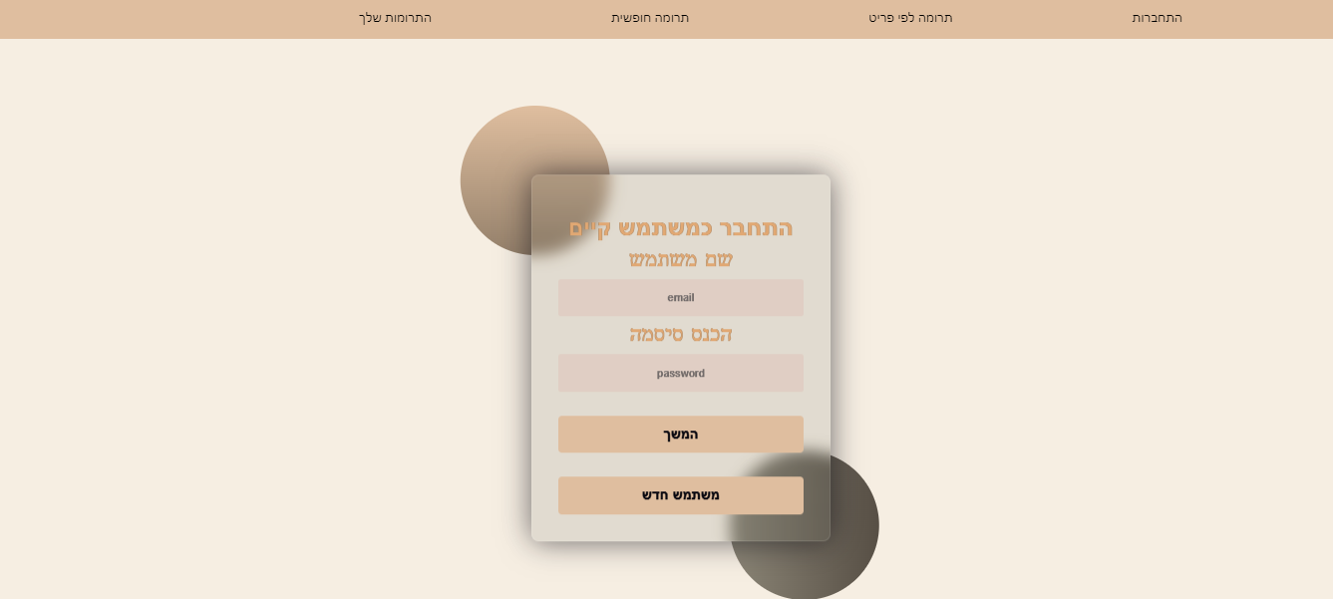

מסך ה –sign up :

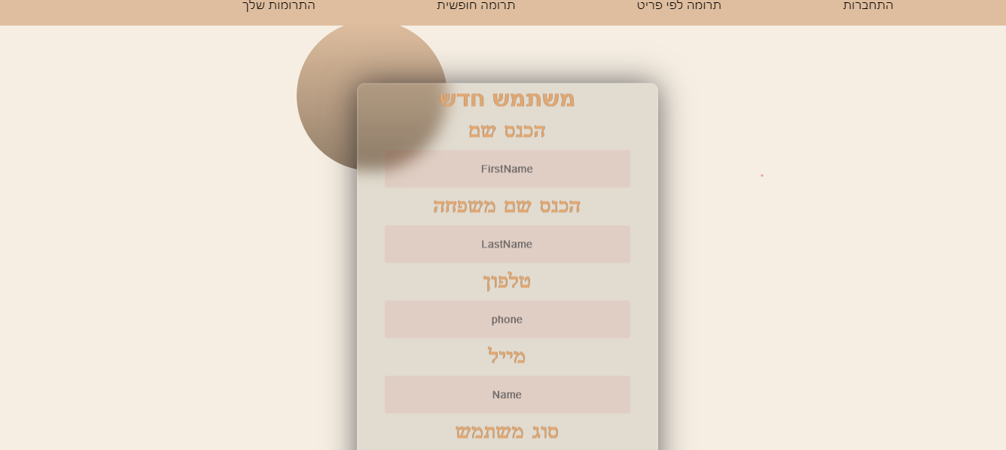 

מסכים של התורם:

תרומה לפי בית כנסת:

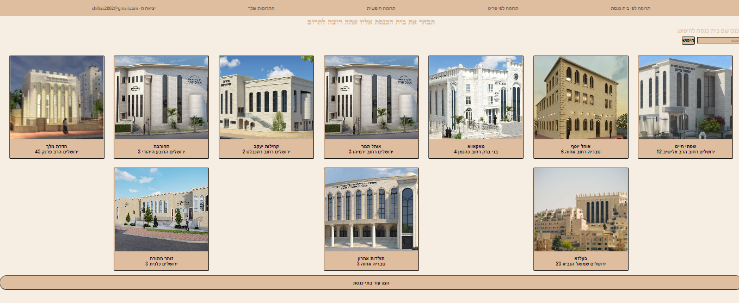

בלחיצה על בית כנסת מסוים יוצגו הפריטים שהוא צריך:

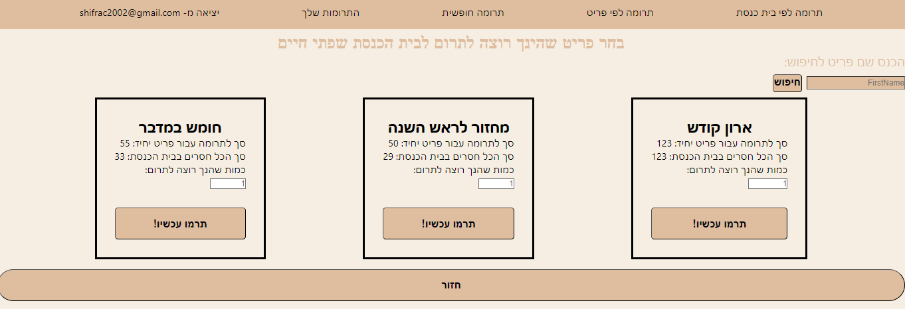

בלחיצה על פריט הרצוי:

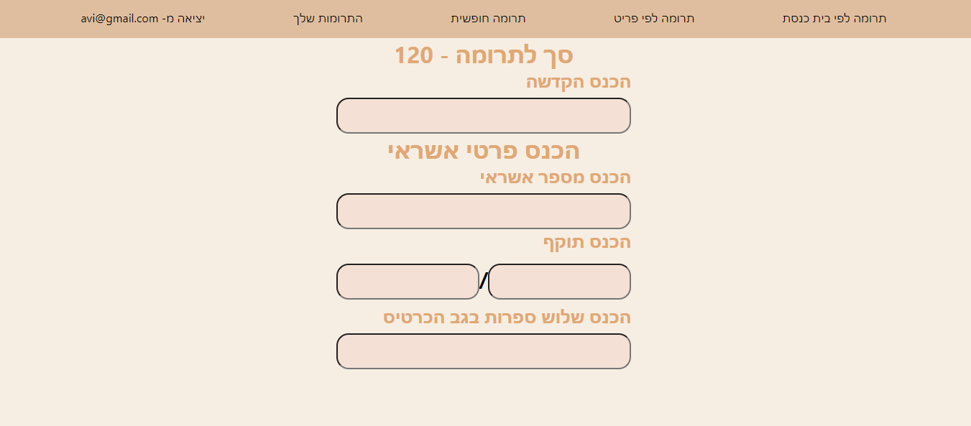

תרומה לפי פריט: 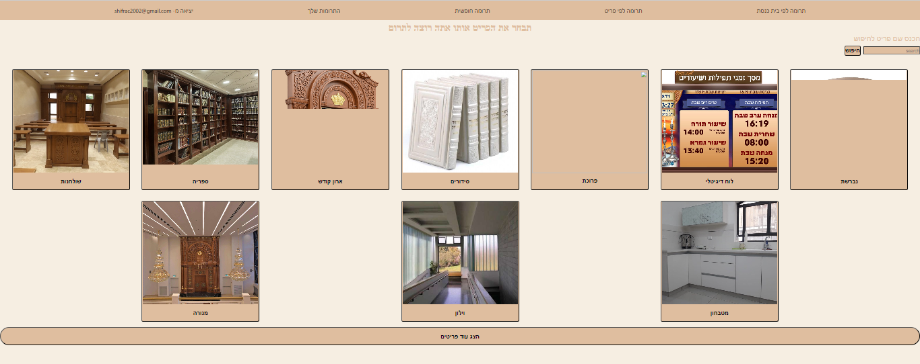

בלחיצה על פריט מסוים:

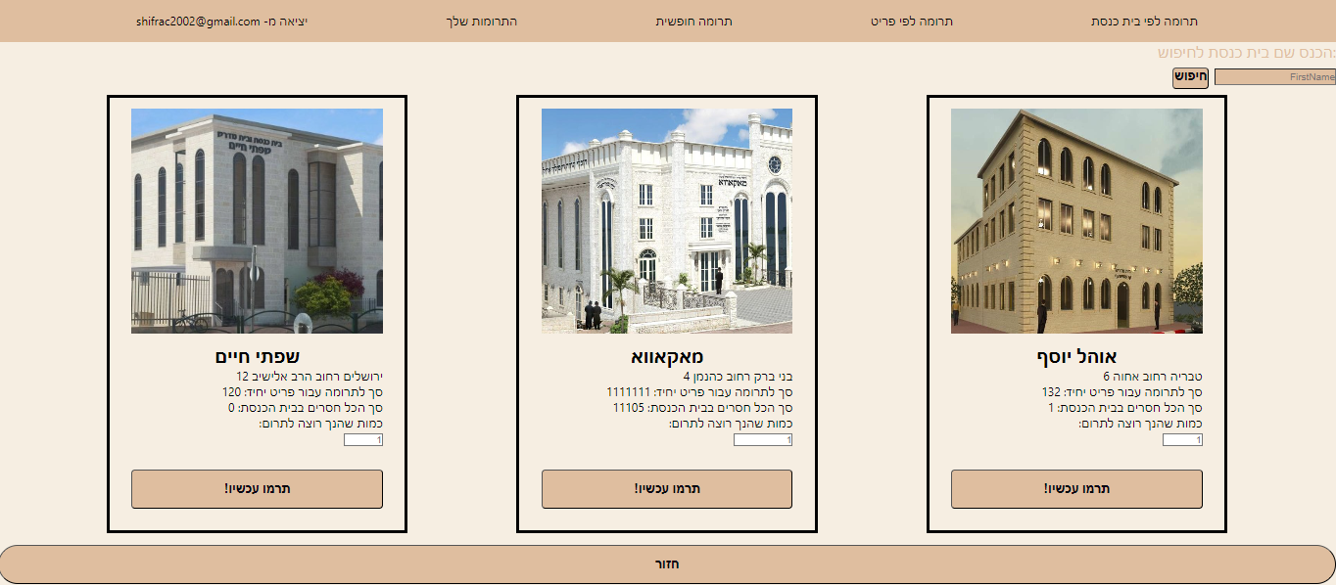

בלחיצה על בית כנסת הרצוי:

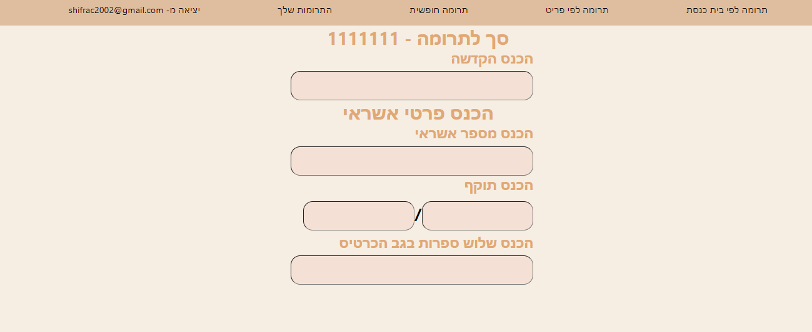

בלחיצה על תרומה חופשית:

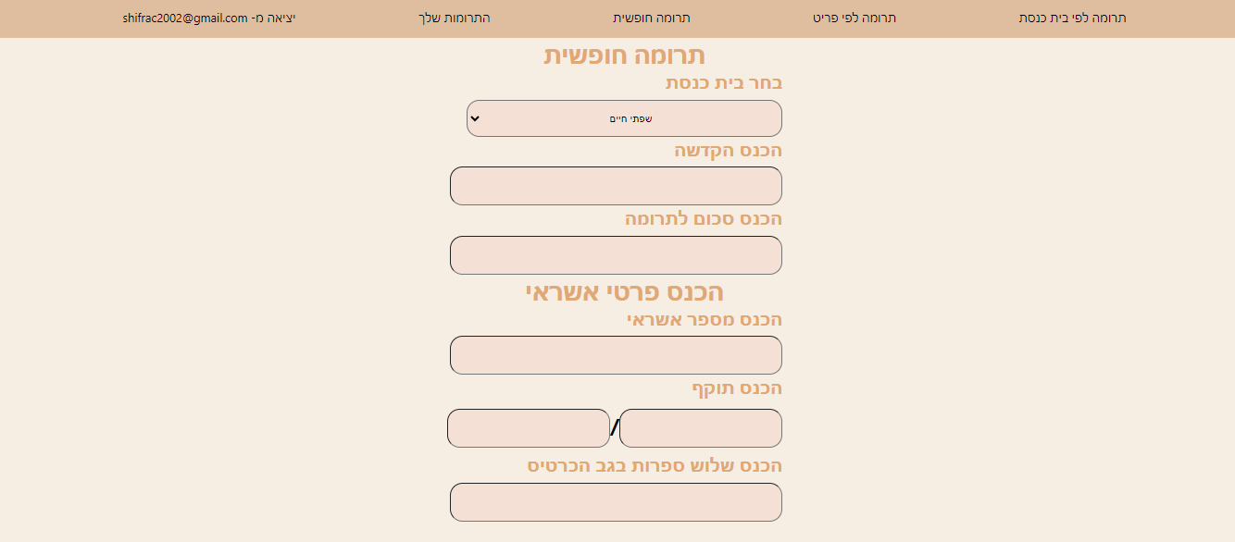

בלחיצה על התרומות שלך:

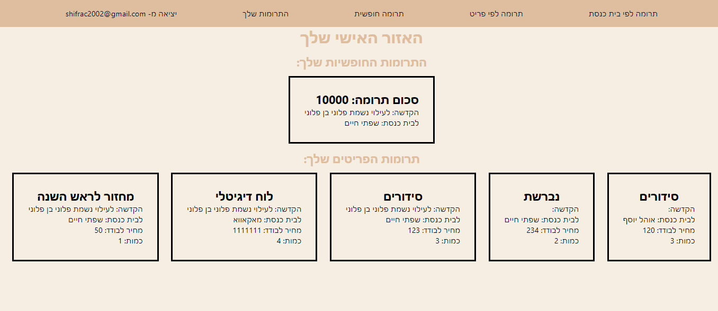

מסכים של הגבאי:

בלחיצה על הוספת פריט:

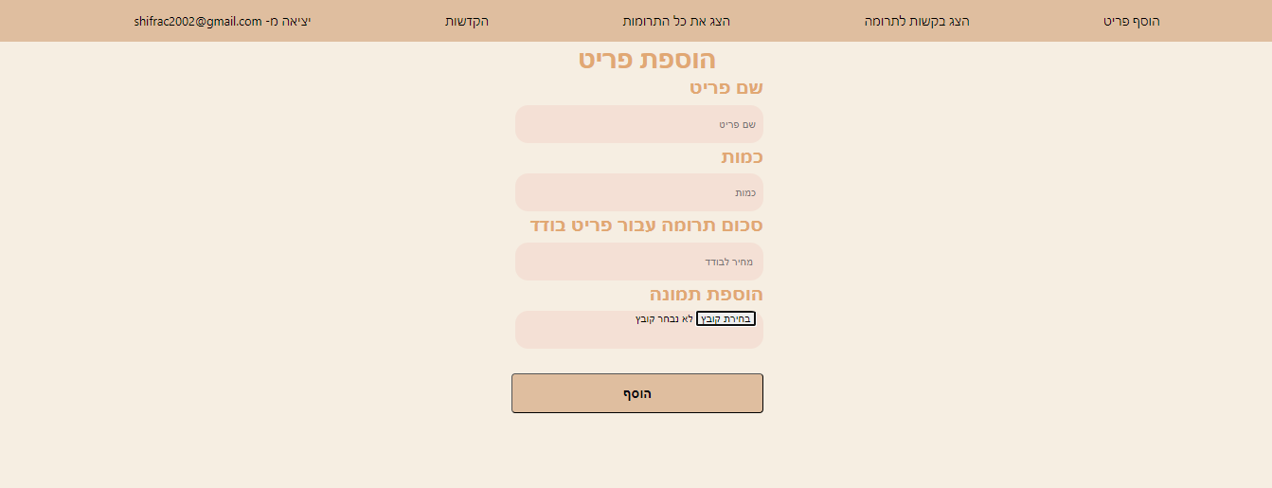

בלחיצה על הצג בקשות לתרומה:

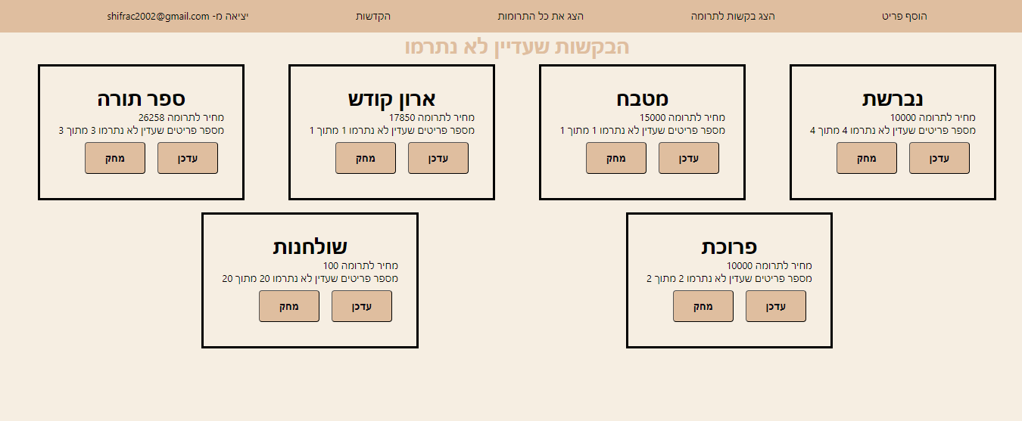

בלחיצה על הצג את כל התרומות:

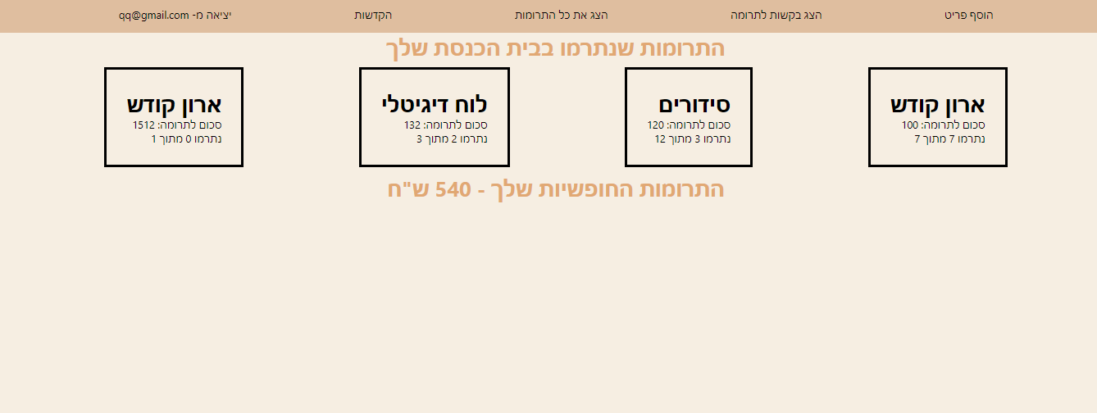

בלחיצה על הקדשות:

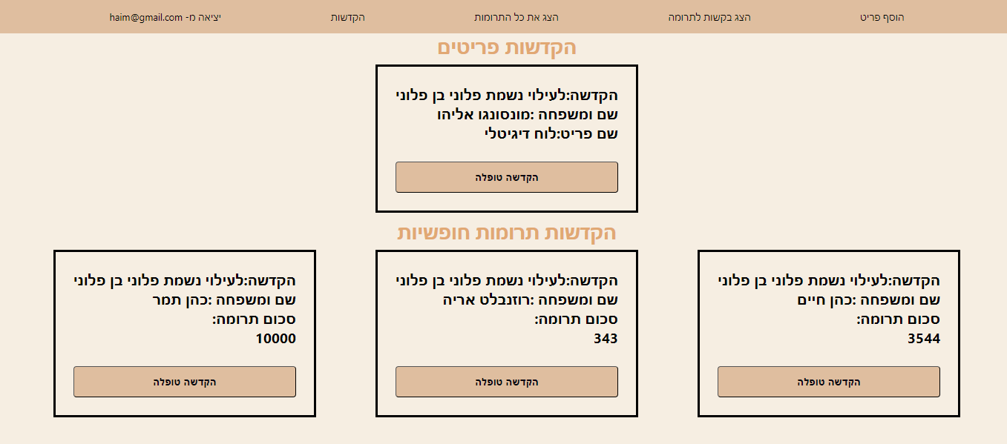

מסקנות

כשניגשתי לתכנן את פרויקט הגמר ראינו כי המשימה מורכבת מאד ודורשת השקעה רבה הן ובעיקר בתכנון והן בכתיבה עצמה.

ראשית השקעתי שעות רבות בבניית בסיס הנתונים ובחשיבה על מבנה הפרויקט. דבר זה לכשעצמו היה פרויקט די גדול מחשוב המערכת למסודרת ערך זמן רב וצרך מחשבה רבה. לאחר מכן ניגשתי לבניית הפרויקט, תחילה תכנתי אותו על דף :תכנתי מחלקות ,מסכים ורכיבים. לאחר מכן פניי לבנותו על המחשב.

מחלק זה למדתי רבות כיצד לגלות טעויות שקוטעות את הרצת הפרויקט ותוקעות את המשך בנייתו ,כיצד להשתמש בפונקציות רבות ומגוונות. לאחר מעשה אני יכולה לומר כי השעות שהשקעתי בבניה וביסוד לא היו מיותרות כלל והן לא היו לריק, הגענו למסקנה כי פרויקט שאינו בנוי בצורה נכונה וכי הבסיס שלו אינו יעיל וטוב מועד לכישלון. והשקעה בדברים אלו הינה השקעה לטווח ארוך.

הפרויקט תרם לי רבות ולימד אותי איך לחשוב על מבנה של פרויקט, לבצע ניתוח מערכת, לעמוד בהספקים ולהתנסות בלמידה עצמית.

לאחר שעות רבות מספור של עמל אני חשה סיפוק רב מבנית מערכת וכן אני חשה שהפקתי תועלת רבה מפרויקט הגמר ומקווה שיסיע לי בעתיד ויועיל בעז"ה.

סיכום

האתר נכתב במשך החודשים האחרונים בעבודה מאומצת ובהשקעה מרובה של תכנון עמל והשקעה. תוך שמירה על רמת תכנות גבוהה.

בהגיעי למועד זה של סיום הפרויקט ובמבט אחורה על הדרך אותה עברתי ניתן לומר כי קיבלתי הבנה מעמיקה ביסודות התכנות. הידע כיצד ללמוד להשתמש בכלים שלמדתי במהלך השנה וכן כלים רבים שנלמדו במהלך הפרויקט והרצון לפתח תוכנה ברמה גבוהה. ניתן לומר שהפרויקט קידם אותי באופן ניכר מבחינה מקצועית ואישית.

פרויקט זה אכן היווה אבן דרך משמעותית בהתמקצעות בתחום הנדסת התכנה.

בסיכומו של פרויקט אין לי אלא להודות על הכלים הרבים שרכשנו במהלך העבודה על הפרויקט.

ביבליוגרפיה

* w3Schools.com
* CAP.co.il
* postman.com
* javatpoint.com